ООО "Визард-Софт"



Руководство администратора
Визард: Выставочный зал
Версия 1.0.1.1

Тверь
31 мая 2019 г.
СОДЕРЖАНИЕ
Аннотация 3
Термины, определения и принятые сокращения 4
Как работать с руководством 5
1. Назначение и состав программного продукта 6
2. Подключение библиотеки интеграции и настройки в центральной базе 7
2.1. Подключение библиотеки интеграции в центральную базу 7
2.2. Настройка прав администратора мобильного клиента 13
2.3. Публикация web-сервисов библиотеки интеграции на web-сервере 14
2.4. Подключение интернет-поддержки компании "Визард-Софт" 15
3. Установка конфигурации-шлюза "Визард: Выставочный зал" 16
3.1. Установка конфигурации-шлюза "Визард: Выставочный зал" 16
3.2. Публикация конфигурации-шлюза "Визард: Выставочный зал" на web-сервере 16
4. Настройка обмена между центральной базой и конфигурацией-шлюзом 18
4.1. Настройки в центральной базе 18
4.2. Подключение конфигурации-шлюза к центральной базе 21
5. Первоначальная выгрузка данных из центральной базы в конфигурацию-шлюз 25
6. Администрирование пользователей в конфигурации-шлюзе 28
7. Подключение мобильного устройства к конфигурации-шлюзу 32
8. Дополнительные административные возможности 35
8.1. Удаление данных в конфигурации-шлюзе 35
8.2. Настройка регламентного задания обмена с центральной базой 35
8.3. Типовые административные функции 36
8.4. Сервисные возможности 36
8.5. Действия при ошибках обмена 38
Полезные ссылки 40
__________________________________________________

Аннотация
Руководство содержит описание порядка внедрения и администрирования программного продукта "Визард: Выставочный зал".
Программный продукт "Визард: Выставочный зал" предназначен для удаленного формирования заказов покупателя в мобильном устройстве (смартфоне, планшете) и оперативного обмена данными с типовой конфигурацией "1С: Управление торговлей 10.3".
Программный продукт "Визард: Выставочный зал" включает библиотеку интеграции для внедрения в конфигурацию "1С: Управление торговлей 10.3" и конфигурацию-шлюз для подключения мобильных устройств.

Внимание! Для функционирования библиотеки интеграции в конфигурации "1С: Управление торговлей 10.3" необходима платформа "1С:Предприятие 8.3" не ниже версии 8.3.10.2650 и режим совместимости основной конфигурации не ниже версии 8.2.13.
Для работы конфигурации-шлюза необходима платформа "1С:Предприятие 8.3" не ниже версии 8.3.12.64.

Телефон службы поддержки: 8 (4822) 65-58-57.
__________________________________________________

Термины, определения и принятые сокращения
Центральная база – конфигурация "1С: Управление торговлей 10.3".
Конфигурация-шлюз – конфигурация "Визард: Выставочный зал", к которой в режиме мобильного клиента подключаются мобильные устройства.
Библиотека интеграции – подсистема wМобильныйКлиент, интегрируемая в типовую конфигурацию "1С: Управление торговлей 10.3" (в центральную базу).
Мобильное устройство – подключенный к конфигурации-шлюзу смартфон или планшет с установленной платформой мобильного клиента "1С:Предприятие".
НСИ – нормативно-справочная информация.
БСП – библиотека стандартных подсистем.
__________________________________________________

Как работать с руководством
Чтобы было удобно следовать советам данного руководства, в тексте использованы различные виды форматирования для терминов, названий команд, пошаговых инструкций, примечаний, советов и других элементов:
• каждое важное действие проиллюстрировано снимком экрана или наглядной графической схемой;
• снимки экрана сделаны с демоверсии конфигурации "Управление торговлей", редакция 10.3 (10.3.45.2) с внедренной библиотекой интеграции и тестовой конфигурации-шлюза "Визард: Выставочный зал";
• названия клавиш, команд, разделов, групп и полей программы приведены в строгом соответствии с программой и выделены курсивом, например: "Для экономии трафика переключатель Выгружать подробный протокол событий на сервер можно установить в положение Нет ";
• последовательность, в соответствии с которой необходимо выполнять те или иные действия, представлена либо нумерованным списком, либо перечислением через символ стрелки, например: "Откройте конфигурацию командой меню Конфигурация → Открыть конфигурацию";
• элементы, на которые нужно обратить особое внимание выделены полужирным шрифтом, например: "В форме Отбор по подсистемам следует снять флаг с корневого элемента, включить флаг у элемента "wМобильныйКлиент" и нажать кнопку Установить";
• важные замечания и советы выделены в отдельные блоки текста с пометкой Внимание!;
• примечания размещаются в подстраничных сносках.
Внимание! Первоначальную установку и настройку приложения рекомендуется делать в последовательности, рассмотренной в пп. 2÷7 настоящего руководства.
__________________________________________________

Назначение и состав программного продукта
Программный продукт "Визард: Выставочный зал" предназначен для удаленного формирования заказов покупателей в мобильном устройстве и оперативного обмена данными с центральной базой.
Программный продукт включает:
- библиотеку интеграции в центральную базу;
- конфигурацию-шлюз для подключения мобильных устройств.
Принципиальная схема взаимодействия центральной базы, конфигурации-шлюза и мобильных устройств представлена на Рис. 1.1.
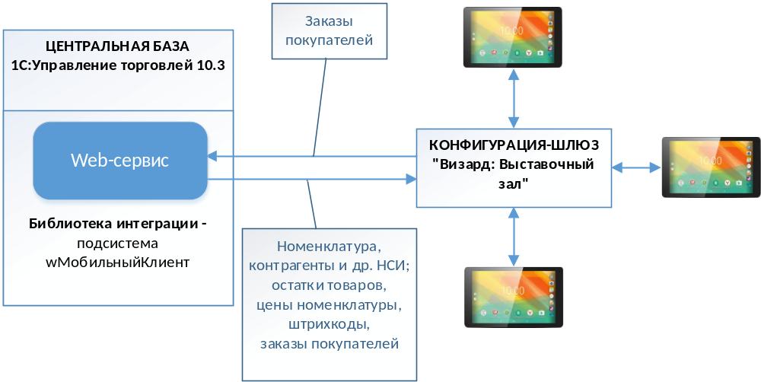
Рис. 1.1. Принципиальная схема взаимодействия центральной базы, конфигурации-шлюза и мобильных устройств
Из центральной базы в конфигурацию-шлюз отправляются данные о контрагентах, НСИ, остатках товаров, актуальные на текущую дату цены номенклатуры, штрихкоды номенклатуры и заказы покупателей, созданные в мобильном клиенте (с префиксом мобильного клиента).
Из конфигурации-шлюза в центральную базу отправляются данные созданных, измененных и удаленных заказов покупателей.
В мобильном клиенте создание и изменение НСИ (номенклатуры, контрагентов и пр.) невозможно. Тем самым обеспечивается логическая целостность информации и исключается ее дублирование.
На мобильном устройстве возможно создание и отправка в центральную базу заказа покупателя без указания контрагента. Такая ситуация возможна, если контрагент новый. Заполнение контрагента может быть выполнено позже в центральной базе.
________________________________________________

Подключение библиотеки интеграции и настройки в центральной базе

Подключение библиотеки интеграции в центральную базу
Для корректной работы интеграционного решения необходим режим совместимости основной конфигурации учетной системы "Версия 8.2.13" и выше.
Внимание! Прежде чем приступать к интеграции настоятельно рекомендуется сделать резервную копию рабочей базы.
Если опыта работы с конфигуратором недостаточно, то рекомендуется выполнить интеграцию на отдельной тестовой копии рабочей базы, а затем уже приступать к интеграции в базу с рабочими данными.
Для интеграции необходимо выполнить следующие действия:
1. Запустите рабочую базу в режиме конфигуратора. Откройте конфигурацию командой меню Конфигурация → Открыть конфигурацию.
2. Включите возможность изменения конфигурации. Перейдите в меню Конфигурация → Поддержка → Настройка поддержки. Откроется форма настройки поддержки конфигурации (Рис. 2.2).
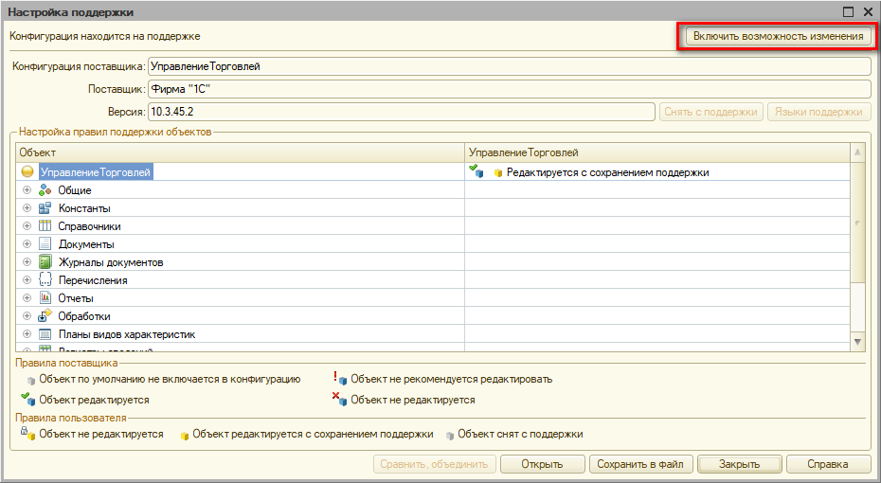
Рис. 2.2. Форма настройки поддержки конфигурации
3. Если конфигурация не редактировалась, будет доступна кнопка "Включить возможность изменения". Нажмите эту кнопку (см. Рис. 2.2).
4. В окне предупреждения нажмите кнопку Да (Рис. 2.3).
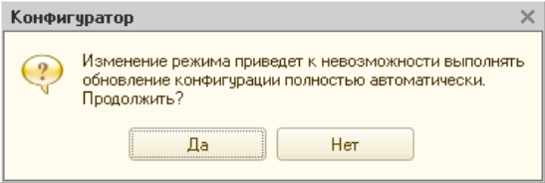
Рис. 2.3. Окно предупреждения
5. В окне Настройка правил поддержки оставьте переключатели в положении по умолчанию (Рис. 2.4) и нажмите кнопку ОК.
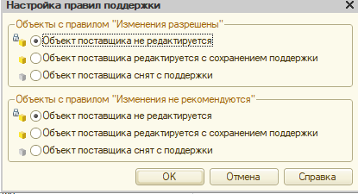
Рис. 2.4. Окно Настройка правил поддержки
6. В форме Настройка поддержки дважды щелкните по корневому элементу дерева конфигурации и установите переключатель в положение "Объект поставщика редактируется с сохранением поддержки" (Рис. 2.5).
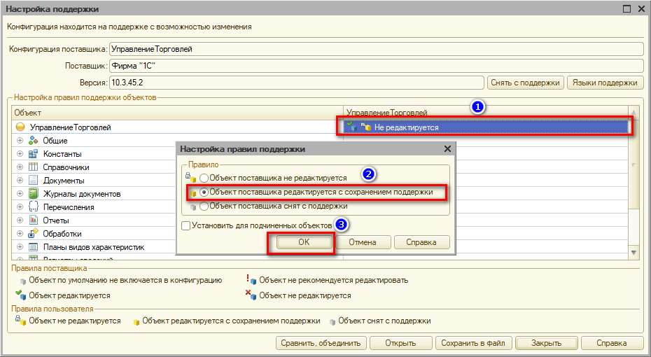
Рис. 2.5. Настройка поддержки корневого элемента дерева конфигурации
7. Закройте форму Настройка поддержки и сохраните внесенные изменения (меню Конфигурация → Обновить конфигурацию базы данных) (Рис. 2.6).
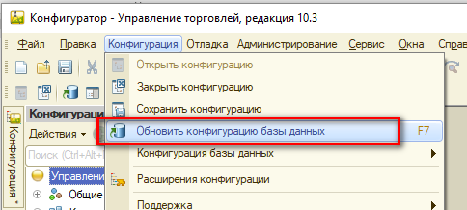
Рис. 2.6. Сохранение внесенных изменений
8. Выберите пункт меню Конфигурация → Сравнить, объединить с конфигурацией из файла (Рис. 2.7).
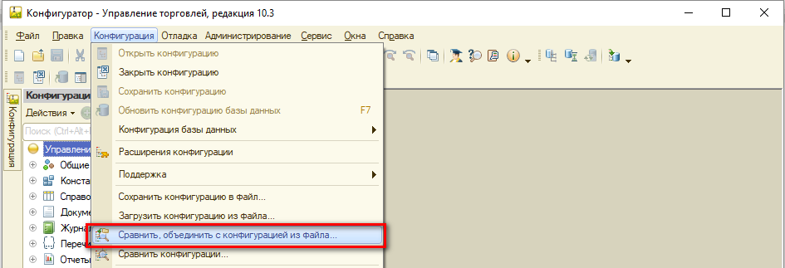
Рис. 2.7. Пункт меню Сравнить, объединить с конфигурацией из файла
В диалоге выбора файла укажите файл с конфигурацией библиотеки интеграции (Рис. 2.8).
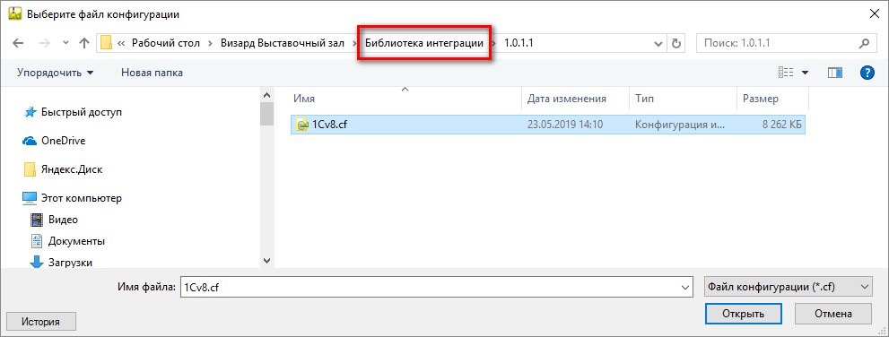
Рис. 2.8. Выбор файла интеграционного решения
9. В форме с предложением поставить библиотеку интеграции на поддержку следует нажать кнопку Да (Рис. 2.9).
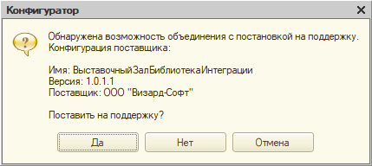
Рис. 2.9. Предложение о постановке библиотеки интеграции на поддержку
10. После завершения процесса сравнения откроется форма с результатами, в которой необходимо снять флаг с корневого элемента основной конфигурации (Рис. 2.10).
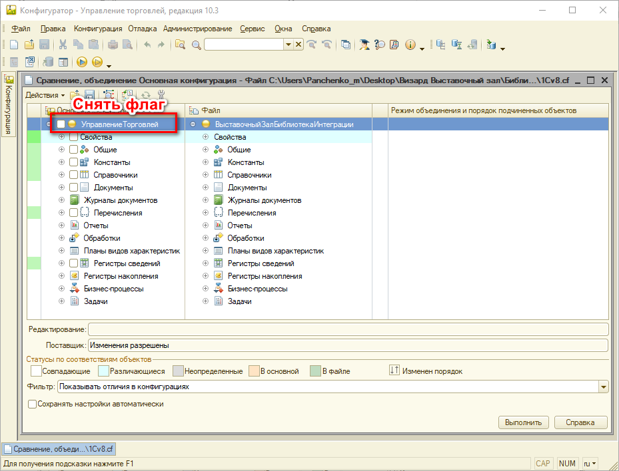
Рис. 2.10. Форма с результатами сравнения объединения
11. Далее следует нажать на кнопку Действия и выбрать пункт Отметить по подсистемам файла (Рис. 2.11).
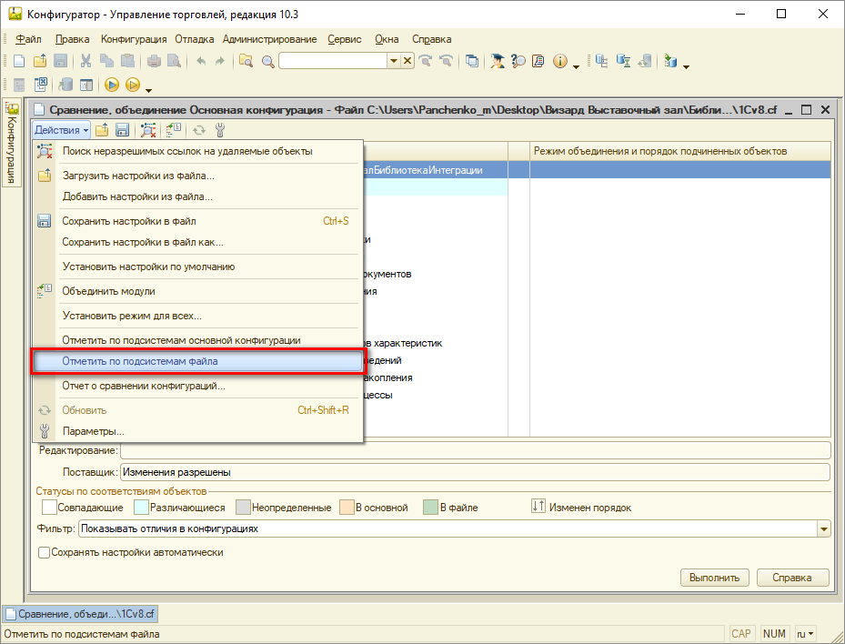
Рис. 2.11. Пункт меню Отметить по подсистемам файла
12. В форме Отбор по подсистемам следует снять флаг с коневого элемента, включить флаг у элемента "wМобильныйКлиент" и нажать на кнопку Установить (Рис. 2.12).
Внимание! Флажки должны быть установлены именно так, как показано на Рис. 2.12.
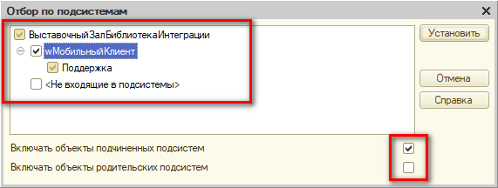
Рис. 2.12. Форма Отбор по подсистемам
13. В форме Сравнение, объединение следует нажать на кнопку Выполнить (Рис. 2.13).
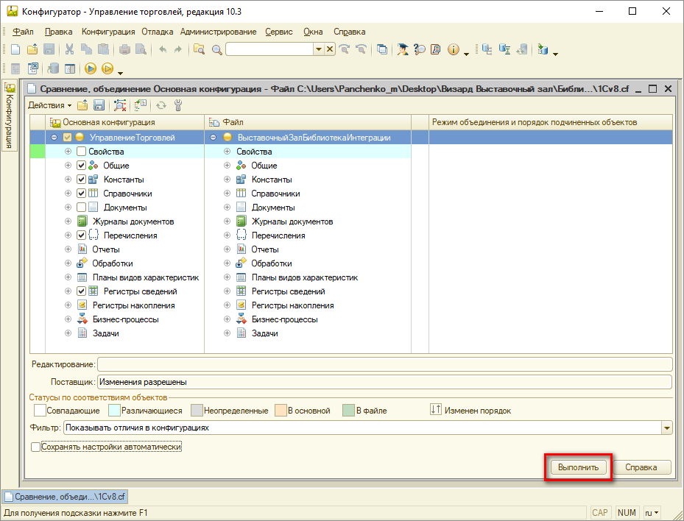
Рис. 2.13. Кнопка Выполнить в форме Сравнение, объединение
14. В форме Настройка правил поддержки следует оставить переключатели в положениях по умолчанию и нажать кнопку ОК (Рис. 2.14).
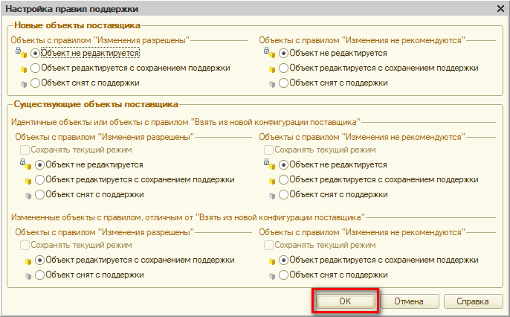
Рис. 2.14. Форма Настройка правил поддержки
15. После завершения процесса объединения конфигураций будет выведено сообщение (Рис. 2.15):
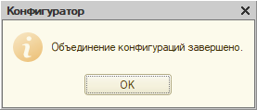
Рис. 2.15. Сообщение о завершении процесса объединения конфигураций
Далее следует обновить конфигурацию базы данных и в форме Реорганизация информации нажать кнопку Принять (см. Рис. 2.6).
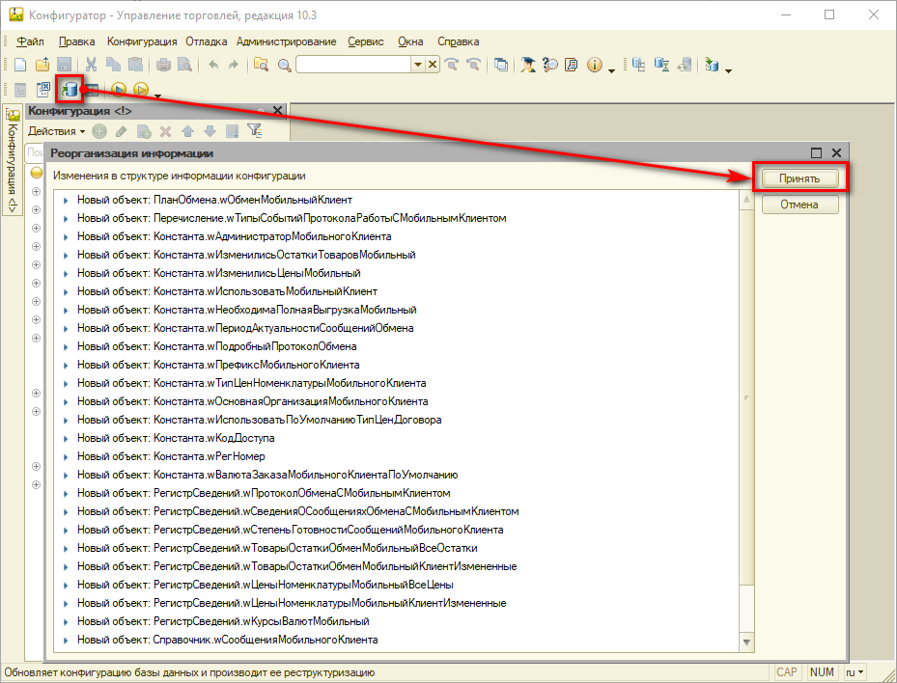
Рис. 2.16. Форма Реорганизация информации
Подключение библиотеки интеграции завершено.

Настройка прав администратора мобильного клиента
В центральной базе необходимо выбрать или создать пользователя – администратора мобильного клиента. Этому пользователю должны быть доступны роли ПолныеПрава и wАдминистраторМобильногоКлиента (Рис. 2.17):
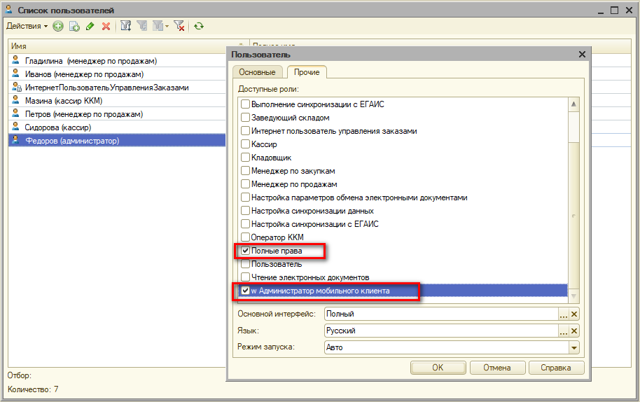
Рис. 2.17. Роли администратора мобильного клиента
Администратору мобильного клиента доступно редактирование данных в форме настройки (см. Рис. 4.25). Кроме того, обмен между центральной базой и конфигурацией-шлюзом осуществляется именно под этим пользователем.

Публикация web-сервисов библиотеки интеграции на web-сервере
Для обмена центральной базы с конфигурацией "Визард: Выставочный зал" необходимо опубликовать на web-сервере два web-сервиса WMC и WMCVersion (см. Рис. 2.18).
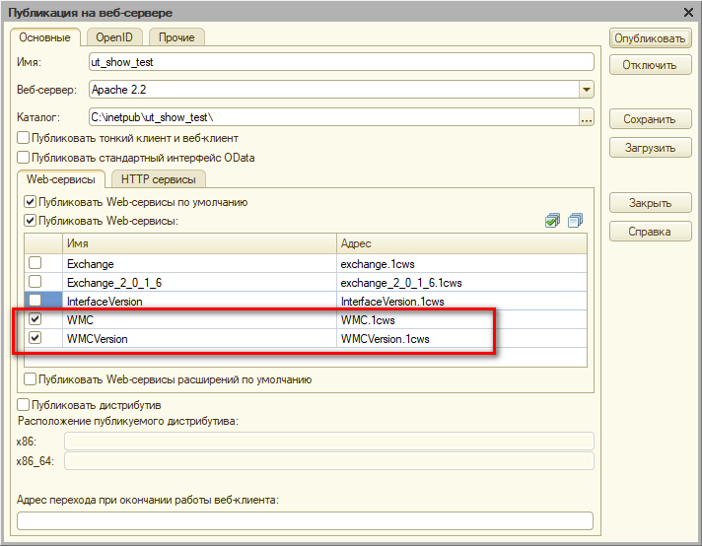
Рис. 2.18. Публикация web-сервисов библиотеки интеграции

Подключение интернет-поддержки компании "Визард-Софт"
Для подключения интернет-поддержки компании "Визард-Софт" необходимо в центральной базе в пользовательском режиме:
1) выбрать пункт меню Зал → Подключение поддержки Визард-Софт (Рис. 2.19):
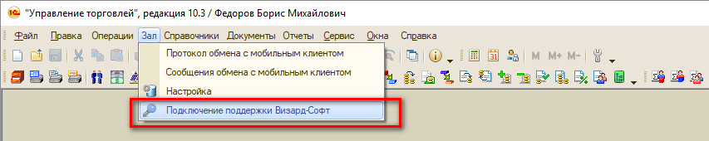
Рис. 2.19. Пункт меню Подключение поддержки Визард-Софт
2) В форме Поддержка Визард ввести регистрационный номер, код доступа и нажать на кнопку с ключом (Рис. 2.20):
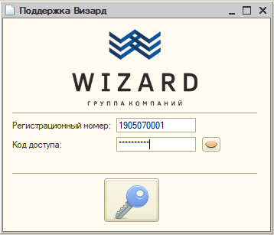
Рис. 2.20. Ввод регистрационного номера и кода доступа поддержки компании "Визард-Софт"
При успешном подключении на форму будет выведено сообщение "Успешно!" (Рис. 2.21):
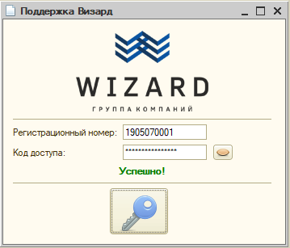
Рис. 2.21. Сообщение об успешном подключении
После этого форму можно закрыть.
________________________________________________

Установка конфигурации-шлюза "Визард: Выставочный зал"

Установка конфигурации-шлюза "Визард: Выставочный зал"
Для установки шаблона конфигурации-шлюза "Визард: Выставочный зал" необходимо запустить файл setup.exe из папки Выставочный зал МК (Рис. 3.22).
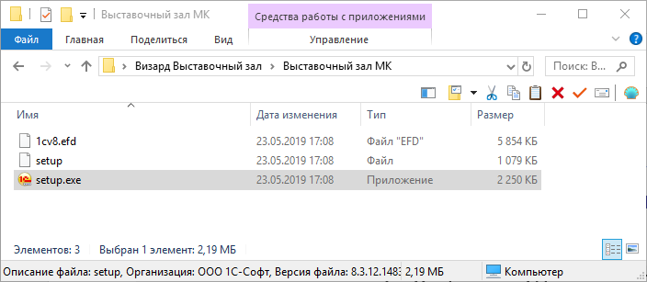
Рис. 3.22. Установка шаблона конфигурации-шлюза "Визард: Выставочный зал"
Установка шаблона конфигурации выполняется стандартно и не требует пояснений.
Далее следует создать пустую конфигурацию из шаблона.
Возможна работа приложения как в клиент-серверном, так и в файловом режиме. Клиент-серверный режим имеет ряд преимуществ в части масштабируемости, настройки регламентных заданий и др.

Публикация конфигурации-шлюза "Визард: Выставочный зал" на web-сервере
Для обмена мобильных устройств с конфигурацией "Визард: Выставочный зал" необходимо опубликовать на web-сервере тонкий и веб-клиент (Рис. 3.23).
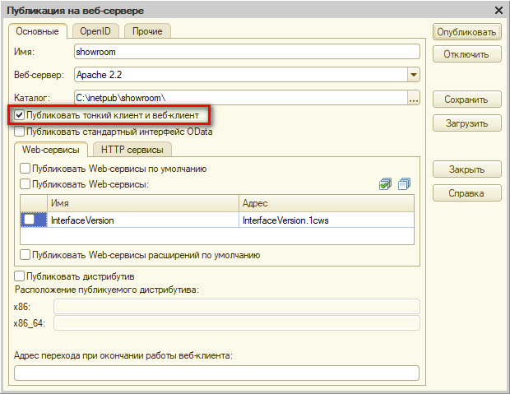
Рис. 3.23. Публикация тонкого и веб-клиента конфигурации-шлюза "Визард: Выставочный зал"
Имя публикации будет использоваться в строке подключения мобильного устройства (см. Рис. 7.48).
________________________________________________

Настройка обмена между центральной базой и конфигурацией-шлюзом

Настройки в центральной базе
В центральной базе необходимо открыть форму Настройка (Главное меню → Зал → Настройка) (Рис. 4.24):
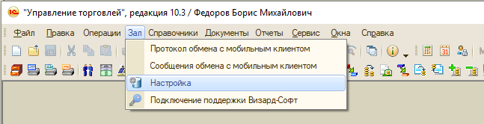
Рис. 4.24. Пункт меню Настройка
Прежде всего следует заполнить реквизиты на вкладке Основное (Рис. 4.25):
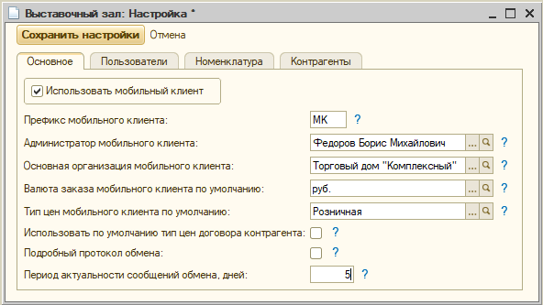
Рис. 4.25. Форма Настройка. Вкладка Основное
Назначение реквизитов:
- Префикс мобильного клиента используется в номере документа "Заказ покупателя", созданного в мобильном клиенте. В обмене между центральной базой и конфигурацией-шлюзом участвуют только документы "Заказ покупателя" с указанным префиксом;
- Под администратором мобильного клиента выполняется обмен между центральной базой и конфигурацией-шлюзом. Этот пользователь должен обладать полными правами и ему должна быть доступна роль wАдминистраторМобильногоКлиента;
- Основная организация мобильного клиента – организация, которая будет подставляться по умолчанию в документ "Заказ" мобильного клиента;
- Валюта заказа мобильного клиента используется в документе "Заказ" мобильного клиента по умолчанию.
- Тип цен мобильного клиента по умолчанию используется в документе "Заказ" мобильного клиента, если тип цен не задан в договоре и не включен флаг в поле ниже;
- Использовать по умолчанию тип цен договора контрагента – если флаг установлен, то при создании в мобильном клиенте нового документа "Заказ", в первую очередь будет использоваться тип цен договора контрагента. В противном случае будет сразу подставляться тип цен, введенный в поле выше.
- Подробный протокол обмена – будет создана запись протокола по каждому передаваемому объекту. Рекомендуется включать только для расследования проблем.
- Период актуальности сообщений обмена – сообщения обмена старше даты, отстоящей от текущей даты на период актуальности, будут удаляться регламентным заданием. Если 0 (ноль), то сообщения не удаляются.
На вкладке Пользователи выбираются пользователи, которым будет доступна работа с мобильных устройств (Рис. 4.26).
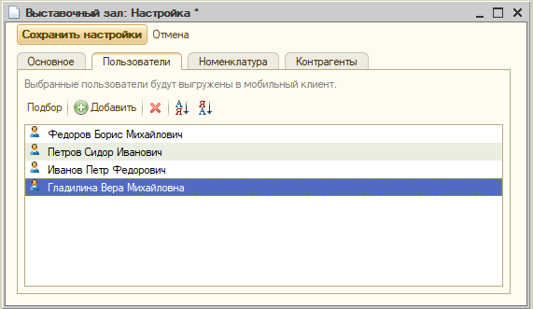
Рис. 4.26. Выбор мобильных пользователей
На вкладке Номенклатура выбираются группы товаров, которые будут доступны на мобильном клиенте (Рис. 4.27).
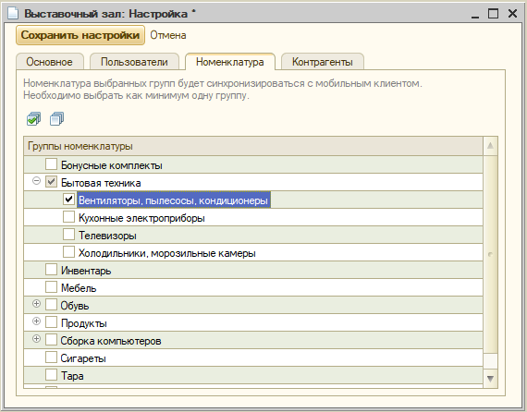
Рис. 4.27. Выбор групп товаров, доступных на мобильном клиенте
Внимание! При первоначальной настройке подключения рекомендуется выбрать одну группу номенклатуры с небольшим количеством элементов.
На вкладке Контрагенты выбираются группы контрагентов, которые будут доступны на мобильном клиенте (Рис. 4.28):
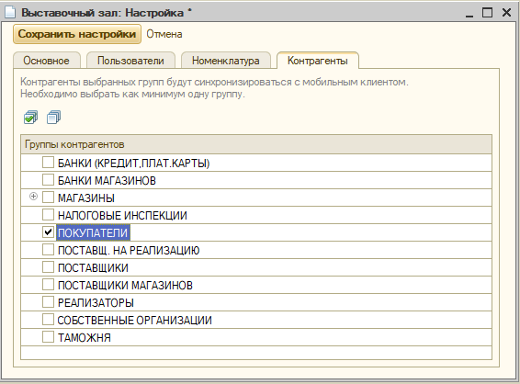
Рис. 4.28. Выбор групп контрагентов, доступных на мобильном клиенте
После заполнения данных, передаваемых в конфигурацию-шлюз, следует нажать на кнопку Сохранить настройки. Выбранные данные будут зарегистрированы в плане обмена.
Внимание! Регистрация данных занимает некоторое время. Следует дождаться закрытия формы Настройка.
Далее необходимо выполнить настройку конфигурации-шлюза.

Подключение конфигурации-шлюза к центральной базе
При первом запуске конфигурации-шлюза "Визард: Выставочный зал" отображается форма с кнопкой синхронизации и надписью "Не настроено подключение" (Рис. 4.29).
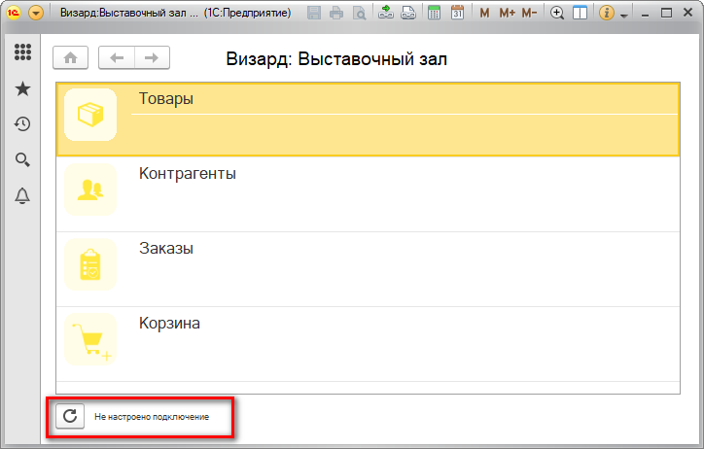
Рис. 4.29. Кнопка синхронизации с надписью "Не настроено подключение"
После нажатия на кнопку синхронизации отобразится форма Настройки (Рис. 4.30).
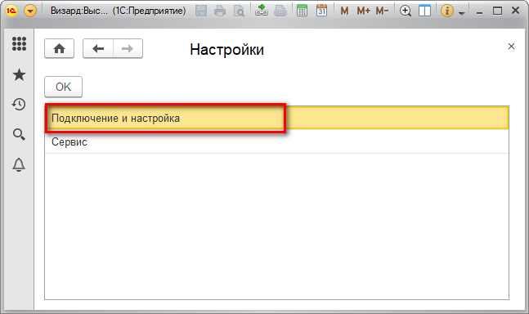
Рис. 4.30. Форма Настройки
Следует выбрать пункт Подключение и настройка. Откроется форма, в которой нужно ввести логин (имя) и пароль пользователя – администратора мобильного клиента, настроенного в центральной базе (см. Рис. 2.17 и Рис. 4.25), и адрес публикации центральной базы (Рис. 4.31).
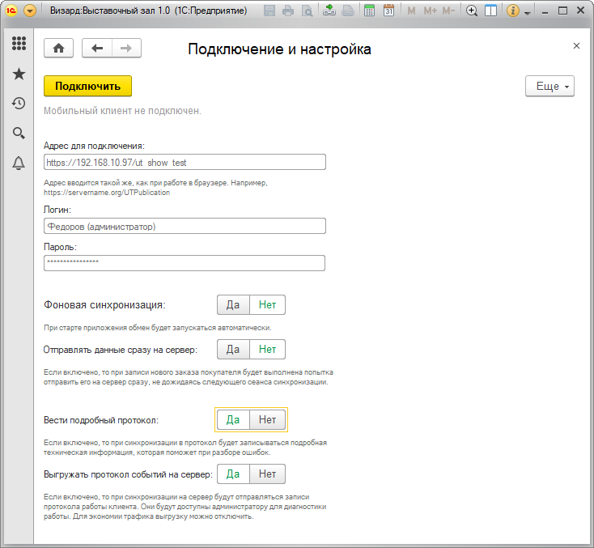
Рис. 4.31. Форма Подключение и настройка
Внимание! Перед первоначальной выгрузкой данных (НСИ, цен и остатков товаров) из центральной базы в конфигурацию-шлюз переключатели в форме Подключение и настройка должны быть установлены в положения, представленные на Рис. 4.31.
По нажатию на кнопку Подключить открывается форма Подключение для дополнительной проверки адреса публикации, имени и пароля пользователя (Рис. 4.32).
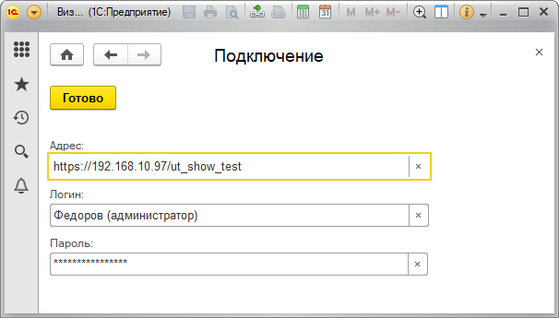
Рис. 4.32. Форма Подключение
Нажатие на кнопку Готово вызывает процедуру подключения к центральной базе.
Если подключение прошло неудачно, то выводится протокол синхронизации следующего вида (Рис. 4.33):
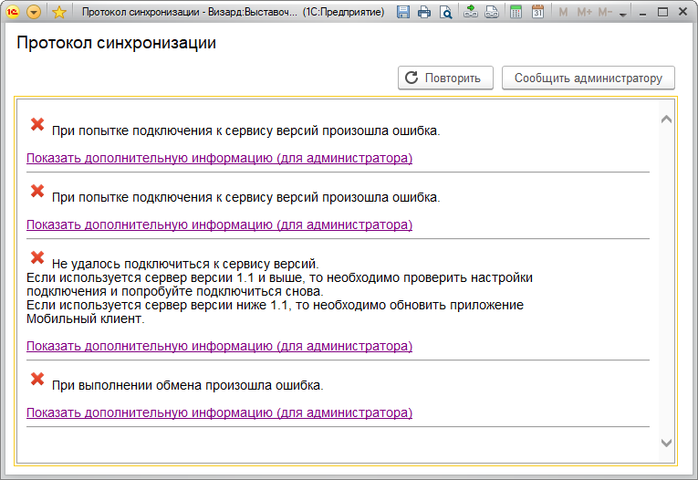
Рис. 4.33. Протокол синхронизации при неудачном подключении
В этом случае следует проверить правильность введенного адреса, имени и пароля пользователя. Стоит обратить внимание на тип протокола – http или https, проверить публикацию web-сервисов в центральной базе (см. п. 2.3), перезапустить службу web-сервера, проверить интернет-соединение и повторить подключение.
Если подключение и обмен данными прошли успешно, то надпись у кнопки синхронизации изменится на "Обновлено только что" (рис.Рис. 4.34) и будет выведен протокол синхронизации со сводкой по загруженным объектам (Рис. 4.35).
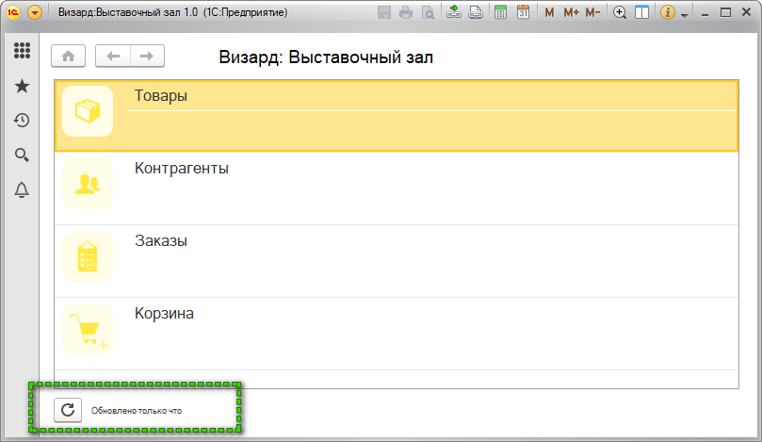
Рис. 4.34. Вид кнопки синхронизации после успешного обмена данными
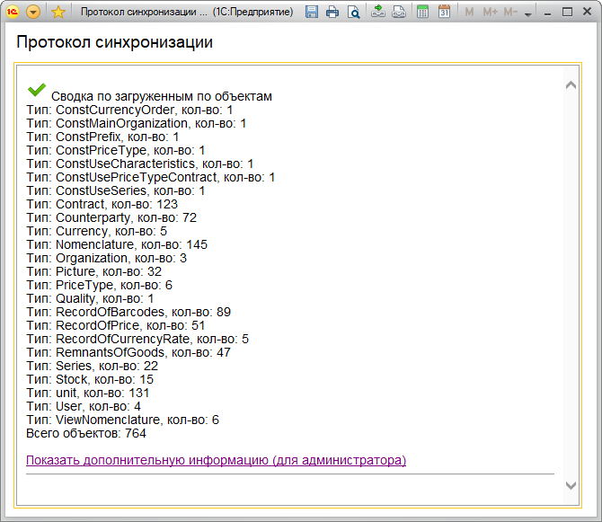
Рис. 4.35. Протокол синхронизации со сводкой по загруженным объектам

________________________________________________

Первоначальная выгрузка данных из центральной базы в конфигурацию-шлюз
Первоначальную выгрузку данных из центральной базы в конфигурацию-шлюз рекомендуется выполнять до подключения мобильных пользователей.
Кроме того желательно (но необязательно) чтобы во время первоначальной выгрузки не велась активная работа пользователей в центральной базе.
Порядок действий:
1) Открываем форму Настройка в центральной базе и отмечаем группы номенклатуры (Рис. 5.36)
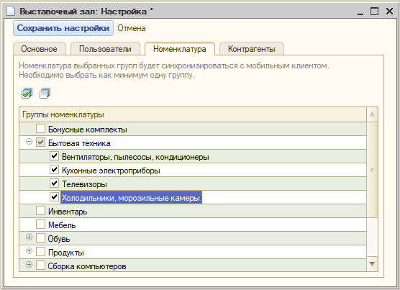
Рис. 5.36. Вкладка Номенклатура формы Настройка в центральной базе
Внимание! Настоятельно рекомендуется отмечать не все группы номенклатуры сразу, а выполнять выгрузку по одной-две группы.
Оптимальное количество групп для одного сеанса выгрузки зависит от количества элементов номенклатуры в каждой из них, от количества установленных типов цен, от наличия картинок товаров. В общем случае рекомендуется за один раз выгружать не более 1-2 тысяч элементов справочника номенклатура.
Дело в том, что вместе с каждой номенклатурной позицией выгружается связанная с ней НСИ, актуальные записи установки цен (по каждому типу цен), остатки товаров и картинки. Объем информации может быть существенным. Сообщение для выгрузки формируется в оперативной памяти сервера и, если в настойках кластера серверов установлено ограничение на допустимый объем памяти, может возникнуть ошибка "Переполнение памяти".
2) Нажимаем кнопку Сохранить настройки и ждем, когда данные зарегистрируются в плане обмена и форма закроется.
3) Переходим в конфигурацию-шлюз и нажимаем кнопку синхронизации (Рис. 5.37):
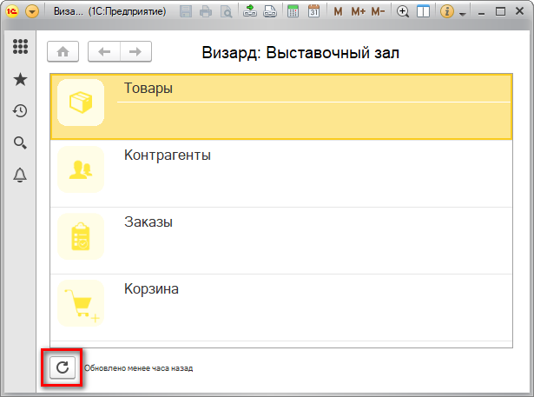
Рис. 5.37. Кнопка синхронизации в конфигурации-шлюзе
4) Следует дождаться окончания загрузки порции данных и повторить шаги по пп. 1-3.
После окончания выгрузки-загрузки данных целесообразно изменить настройки обмена в конфигурации-шлюзе. Для этого нужно открыть форму настройки (Рис. 5.38 иРис. 5.39) и установить положения переключателей так, как представлено на Рис. 5.40.
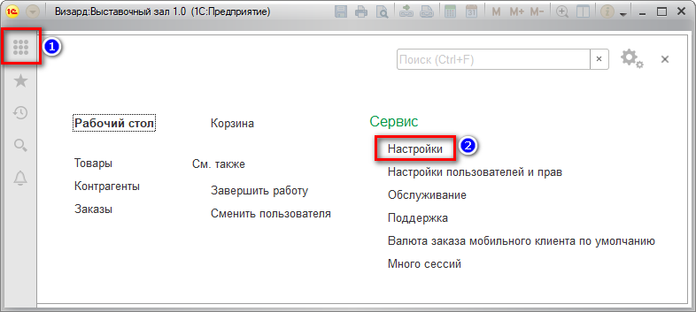
Рис. 5.38. Кнопка Настройки в главном меню конфигурации-шлюза
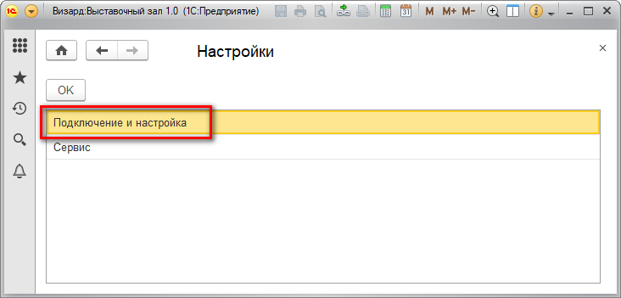
Рис. 5.39. Пункт Подключение и настройка формы Настройки
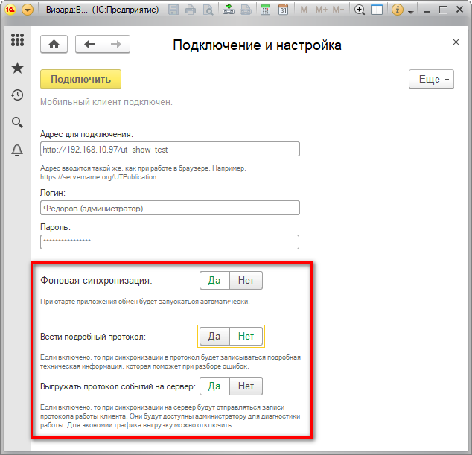
Рис. 5.40. Рекомендуемое положение переключателей для "боевой" работы
Кроме того, для экономии трафика переключатель Выгружать подробный протокол событий на сервер можно установить в положение Нет.

________________________________________________

Администрирование пользователей в конфигурации-шлюзе
Для настройки пользователей и прав в конфигурации-шлюзе используется типовой механизм подсистем БСП Пользователи и Управление доступом.
В конфигурацию шлюз загружаются только пользователи, указанные в форме настройки центральной базы (см. Рис. 4.26).
Команды администрирования пользователей размещены в форме Настройки пользователей и прав, доступной по одноименной команде в подразделе Сервис основного раздела (Рис. 6.41, Рис. 6.42).
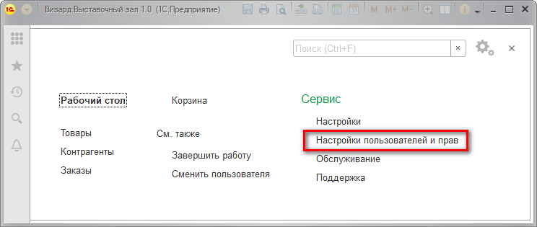
Рис. 6.41. Команда Настройки пользователей и прав
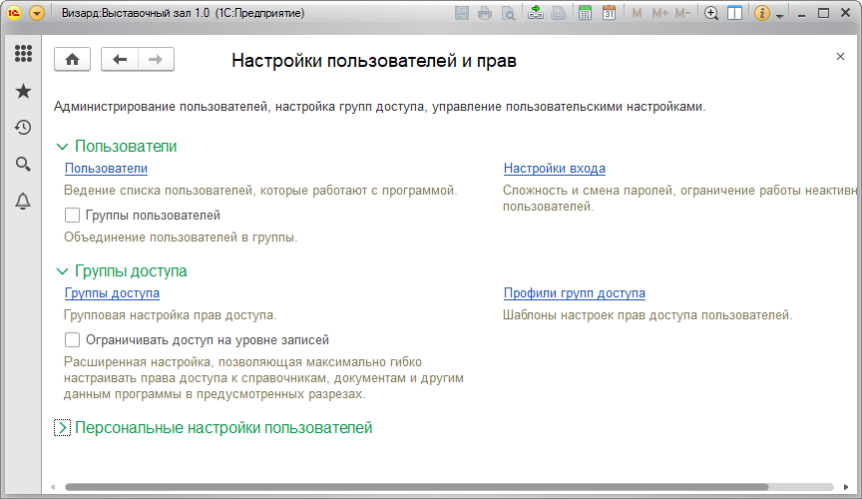
Рис. 6.42. Форма Настройки пользователей и прав
Управление настройками и сведениями о пользователях информационной базы ведется в карточке пользователя. Карточка открывается из справочника Пользователи, доступного по одноименной команде в форме Настройки пользователей и прав.
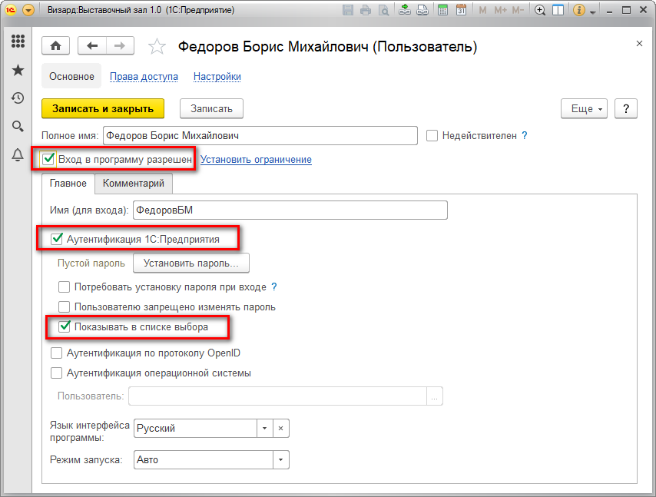
Рис. 6.43. Карточка пользователя
Прежде всего нужно настроить пользователя-администратора – установить флаг Вход в программу разрешен. Первый сохраняемый пользователь, которому разрешен вход в программу, будет автоматически включен в группу Администраторы.
Записав пользователя-администратора следует войти в программу от его имени.
Для настройки прав пользователей необходимо создать группы доступа на основе предустановленного профиля Мобильный менеджер. Для разграничения прав предусмотрены три вида доступа:
- Пользователи;
- Организации;
- Типы цен.
Например, мы хотим, чтобы пользователь Гладилина видела только свои заказы и заказы Петрова, кроме того ей должны быть доступны только розничные и мелкооптовые цены.
Для этого в форме Настройки пользователей и прав устанавливаем флаг Ограничивать доступ на уровне записей и создаем группу доступа (Рис. 6.44). В группе доступа вводим осмысленное наименование группы, выбираем профиль Мобильный менеджер и добавляем пользователя Гладилина.
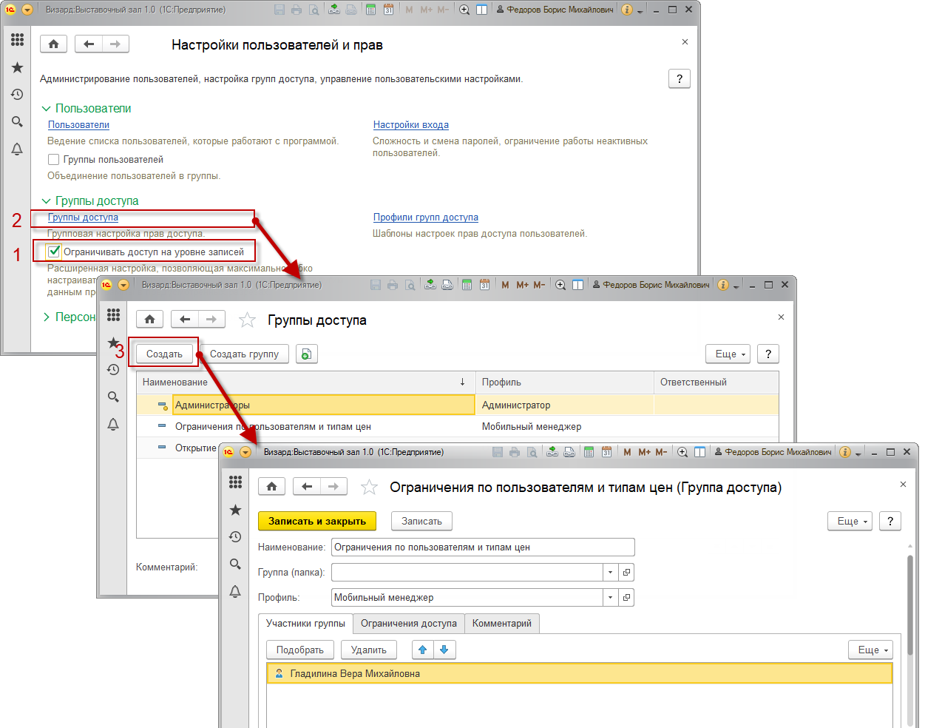
Рис. 6.44. Создание группы доступа
В карточке группы доступа переходим на вкладку Ограничения доступа, настраиваем ограничения по пользователям (Рис. 6.45) и типам цен (Рис. 6.46).
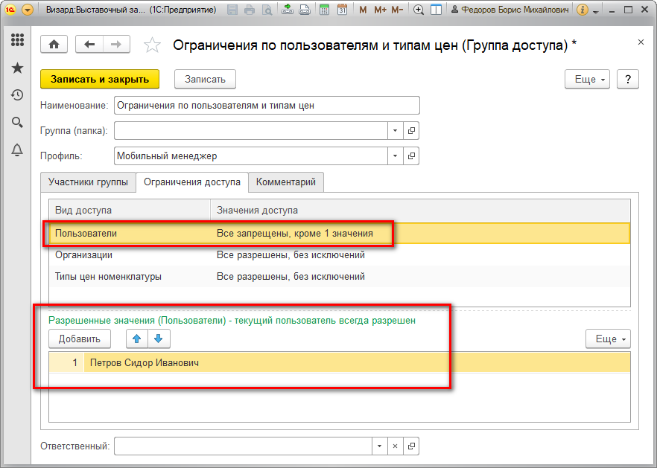
Рис. 6.45. Настройка ограничений по виду доступа Пользователи

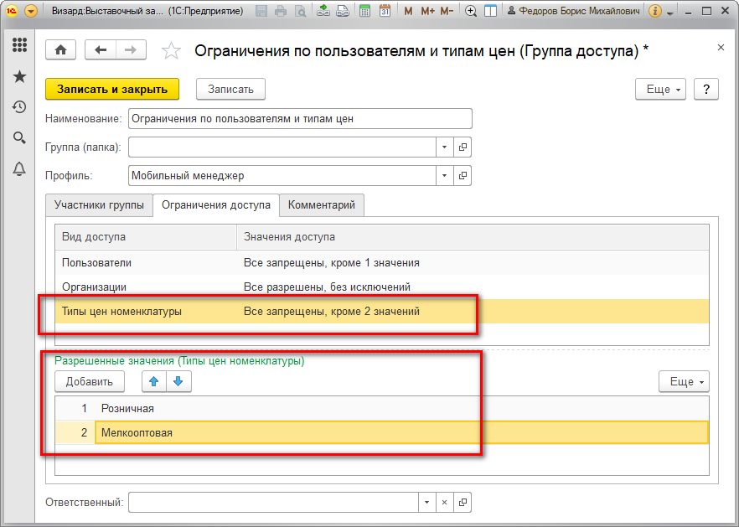
Рис. 6.46. Настройка ограничений по виду доступа Типы цен номенклатуры
Записываем группу доступа.
________________________________________________

Подключение мобильного устройства к конфигурации-шлюзу
Для подключения к конфигурации-шлюзу необходимо установить на мобильном устройстве платформу мобильного клиента. Установочный файл 1cem-client-arm.apk можно скопировать из папки поставки, может быть скачан с сайта поддержки пользователей системы "1C:Предприятие 8" в составе мобильной платформы или загружен по ссылке https://yadi.sk/d/yujIAAHTAdMHFA.
После установки будет доступно приложение мобильного клиента (Рис. 7.47).
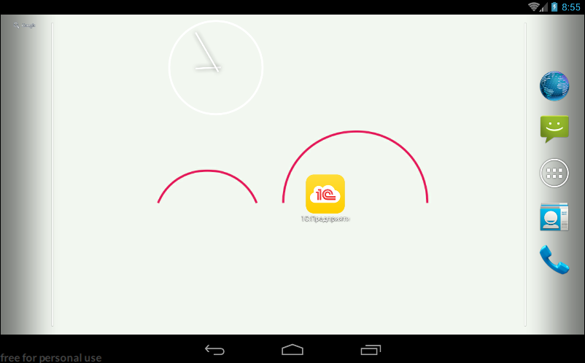
Рис. 7.47. Установленная мобильная платформа "1С:Предприятие"
Для запуска платформы мобильного клиента нужно нажать на ярлычок 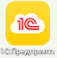. Затем следует нажать на кнопку со знаком "плюс" и в открывшейся форме ввести наименование приложения и адрес публикации конфигурации-шлюза (Рис. 7.48):
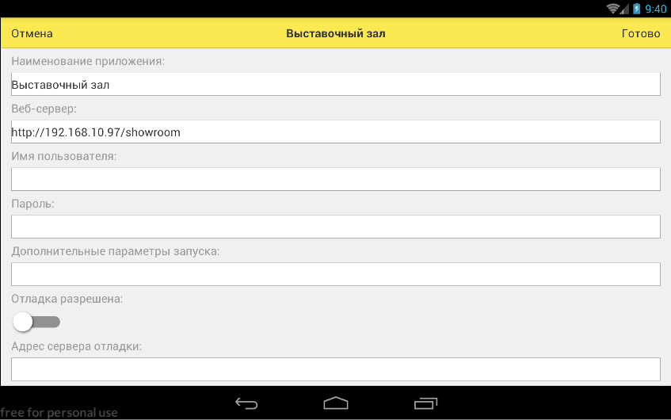
Рис. 7.48. Подключение мобильного устройства к конфигурации-шлюзу
Обратите внимание: следует вводить адрес публикации конфигурации-шлюза (см. Рис. 3.23), а не центральной базы.
После заполнения формы нужно нажать на кнопку Готово. Приложение будет добавлено в список конфигураций мобильного клиента "1С:Предприятие" ().
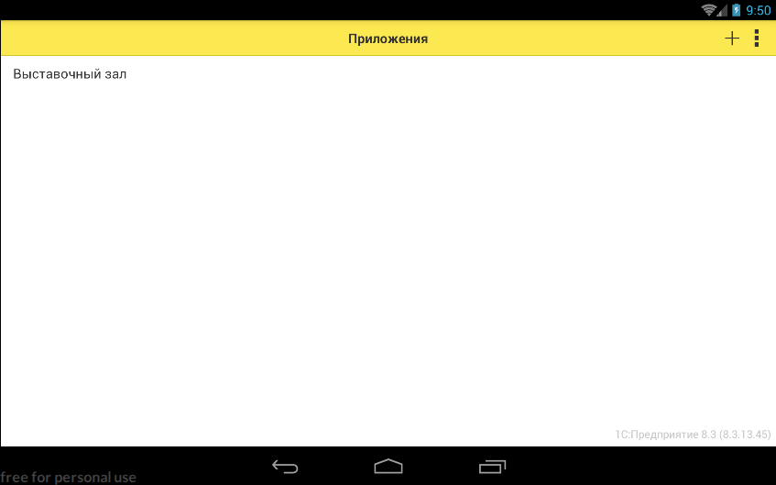
Рис. 7.49. Приложение "Выставочный зал" в списке конфигураций мобильного клиента
Нажатие на пункт с наименованием приложения выполняет его запуск. следует выбрать пользователя и нажать на кнопку Готово (Рис. 7.50):
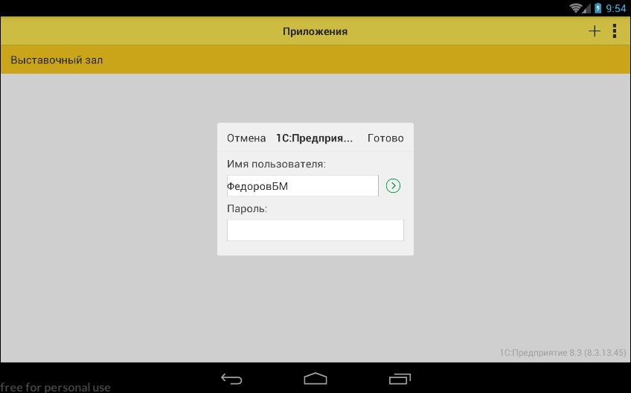
Рис. 7.50. Выбор пользователя
Откроется начальная страница приложения (Рис. 7.51):
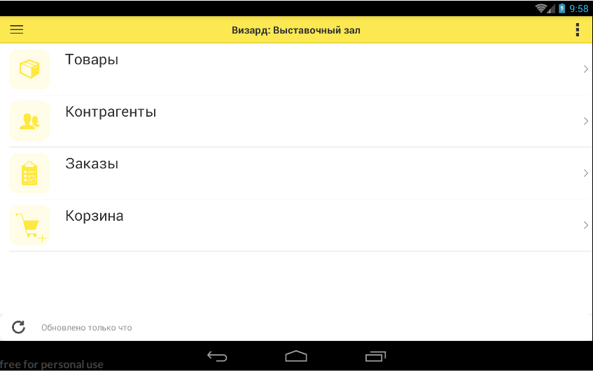
Рис. 7.51. Начальная страница приложения "Визард: Выставочный зал" на мобильном устройстве
Подключение мобильного устройства к конфигурации-шлюзу завершено.
Обратите внимание на то, что если в форме настройки подключения (см. Рис. 7.48) ввести имя и пароль пользователя, то форма выбора пользователя (см. Рис. 7.50) выводиться не будет, а сразу будет запускаться приложение.
________________________________________________

Дополнительные административные возможности

Удаление данных в конфигурации-шлюзе
Для удаления данных в конфигурации-шлюзе необходимо сначала снять соответствующие в форме настройки в центральной базе, затем установить пометку удаления на элемент в конфигурации шлюзе и выполнить удаление стандартной обработкой БСП Удаление помеченных объектов, которая доступна из меню Обслуживание или из меню Все функции.
Документы Заказ покупателя, помеченные на удаление в центральной базе, в конфигурации-шлюзе также помечаются на удаление. И наоборот, документы Заказ, помеченные на удаление в конфигурации-шлюзе также помечаются и в центральной базе.
Документы Заказ покупателя, удаленные в центральной базе, в конфигурации-шлюзе удаляются сразу.

Настройка регламентного задания обмена с центральной базой
Следует учитывать, что обмен всегда инициируется на мобильном клиенте. Старт процедуры обмена из центральной базы не предусмотрен.
Существует возможность в конфигурации-шлюзе настроить регламентное задание обмена с центральной базой (Рис. 8.52).
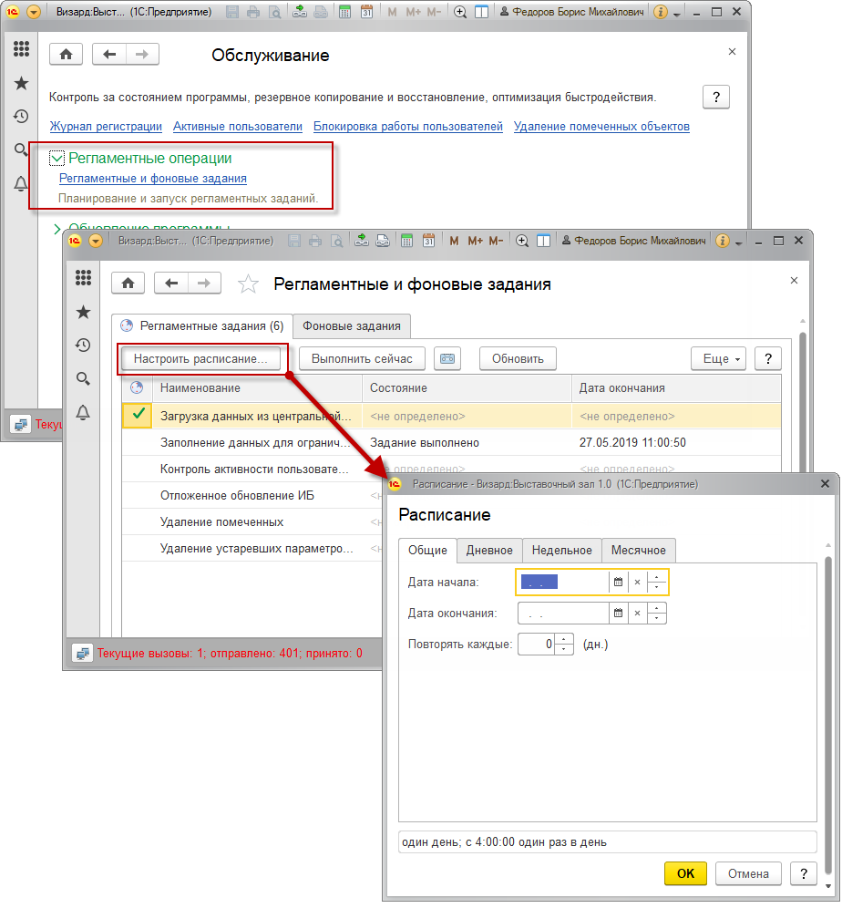
Рис. 8.52. Настройка регламентного задания обмена с центральной базой

Типовые механизмы администрирования
Администратору конфигурации-шлюза доступны типовые механизмы администрирования БСП:
- журнал регистрации;
- просмотр активных пользователей;
- блокировка работы пользователей;
- удаление помеченных объектов;
- просмотр результатов обновления программы;
- просмотр истории изменений по версиям программы.
Соответствующие команды доступны в форме Обслуживание, которая открывается одноименной командой в подразделе Сервис основного раздела программы.
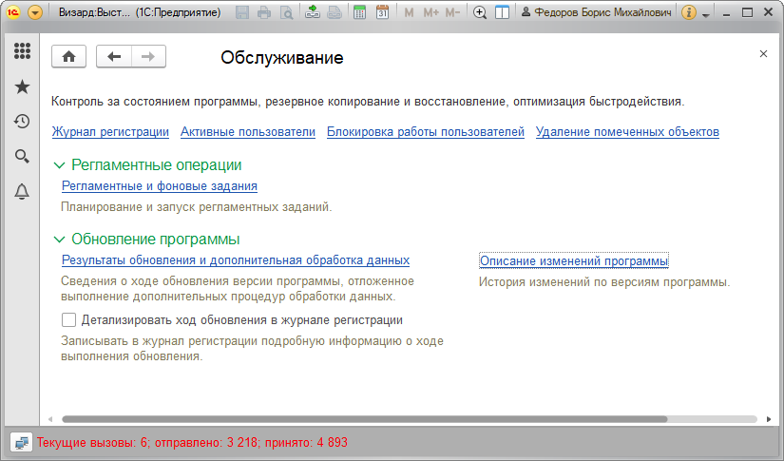
Рис. 8.53. Форма Обслуживание

Сервисные возможности
Администратор имеет возможность удалить все данные в конфигурации-шлюзе и просмотреть протокол обмена. Соответствующие команды размещены в форме Сервис (Рис. 8.54).
Следует отметить, что протокол обмена клиента при установленном в форме Подключение и настройка переключателе Выгружать подробный протокол событий на сервер (см. Рис. 5.40) будет доступен и на сервере.
При выборе пункта Удалить удаляются все данные
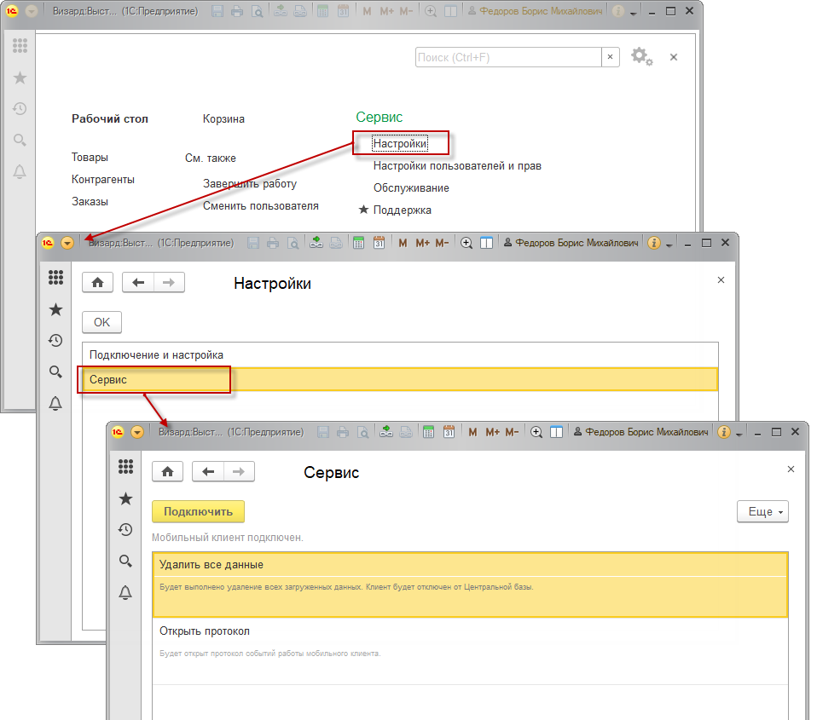
Рис. 8.54. Форма Сервис
Обратите внимание, что после успешного подключения конфигурации-шлюза к центральной базе кнопка Подключение блокируется. Повторное подключение можно выполнить из меню Еще формы Подключение и настройка однако при этом повторно будут загружены ВСЕ данные, отмеченные в форме Настройка центральной базы. При выборе команды Повторное подключение предупреждение об этом выводится дважды.
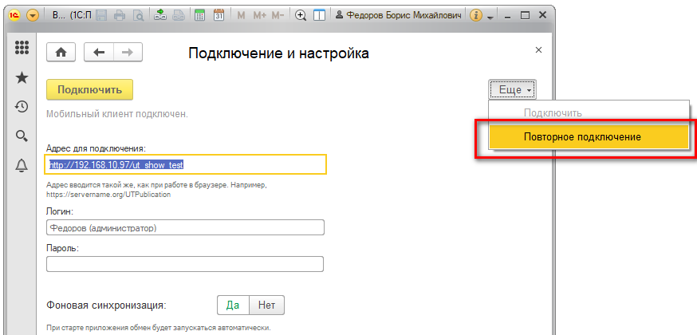
Рис. 8.55. Команда меню Повторное подключение

Действия при ошибках обмена
В программе предусмотрены механизмы для обеспечения стабильности обмена данными между центральной базой и конфигурацией-шлюзом. Так, в частности, корректно обрабатываются битые ссылки и незаполненные обязательные реквизиты. Вместе с тем, ошибки обмена могут иметь место, например, из-за сбоев питания или из-за логических ошибок в центральной базе, которые трудно предусмотреть заранее. В качестве примера можно привести реальное внедрение, где в центральной базе к каждому из ряда элементов справочника Номенклатура было привязано более 200 тысяч единиц измерения.
При возникновении ошибок обмена следует посмотреть протокол обмена. Лучше всего это делать в центральной базе, где в форме просмотра имеется ряд фильтров (Рис. 8.56).
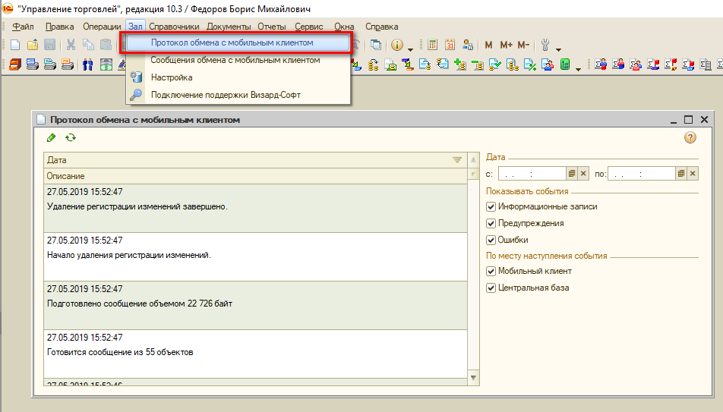
Рис. 8.56. Форма просмотра протокола обмена в центральной базе
Кроме того, можно просмотреть сообщения обмена (Рис. 8.57). Двойной клик по строке с сообщением вызывает его открытие в браузере или редакторе XML-файлов по умолчанию.
Стрелкой отмечаются входящие для центральной базы сообщения. Соответственно строки без стрелки – это исходящие сообщения.
Напомним, что период хранения сообщений настраивается в форме настройки и описан в п. 4.1 настоящего руководства.

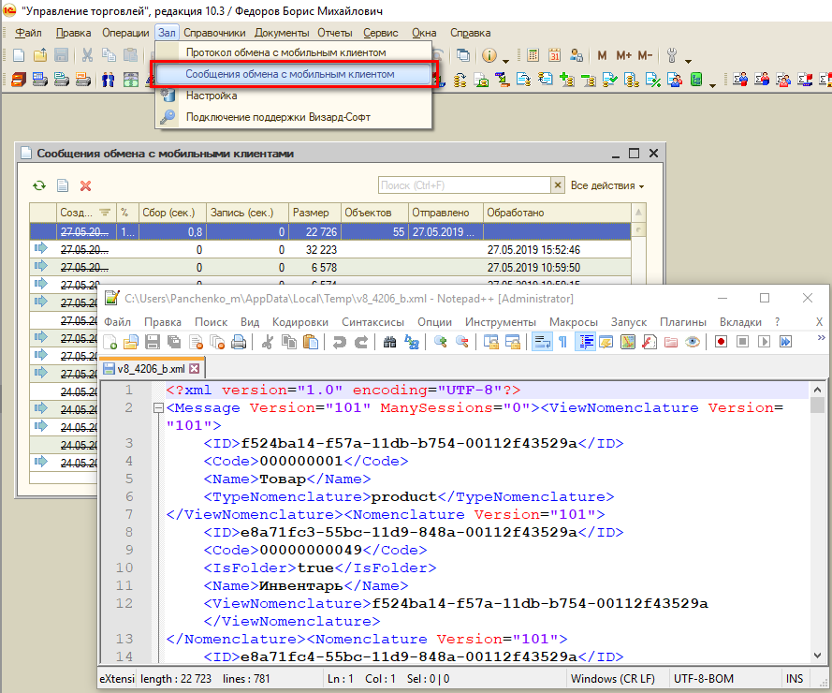
Рис. 8.57. Просмотр сообщений обмена в центральной базе
Полученные сообщения (а точнее – их части) в конфигурации-шлюзе помещаются в очередь. После успешной обработки сообщения оно удаляется из очереди. Очередь сообщений хранится в регистре сведений Полученные данные обмена. Таким образом, после успешной синхронизации регистр Полученные данные обмена не содержит данных.
При синхронизации программа прежде всего начинает обрабатывать более старые сообщения. Если есть сообщение, которое обработать не удается, то возникает ошибка. Для ее обхода следует из меню Все функции открыть регистр Полученные данные обмена, удалить из него все записи и повторить синхронизацию.
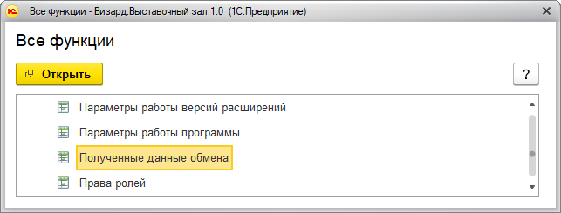
Рис. 8.58. Меню Все функции. Регистр сведений Полученные данные обмена
В любом случае можно обратиться за помощью в службу поддержки компании "Визард-Софт". Мы всегда будем рады Вам помочь.
________________________________________________

Полезные ссылки
- Ссылка на загрузку платформы мобильного клиента 1cem-client-arm.apk.
- Сайт группы компаний "Визард".
- Страница приложения "Визард: Выставочный зал".
- Вход на корпоративный портал группы компаний "Визард".
__________________________________________________

Протокол синхронизации со сводкой по загруженным объектам выводится, если переключатель Вести подробный протокол в форме Подключение и настройка стоит в положении Да (см. Рис. 4.31).
По умолчанию установлено.
Регистрация данных к выгрузке занимает некоторое время. До окончания регистрации не следует нажимать кнопку синхронизации в конфигурации-шлюзе.
В настоящее время поддерживается только операционная система Android.

